Manfred der 2.
Jahr der Königsehre: 2010
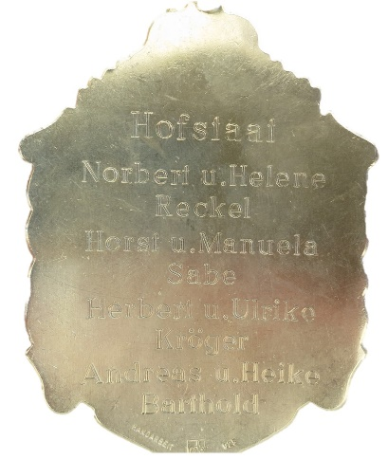
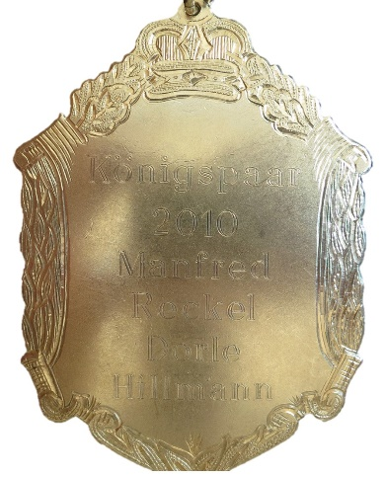
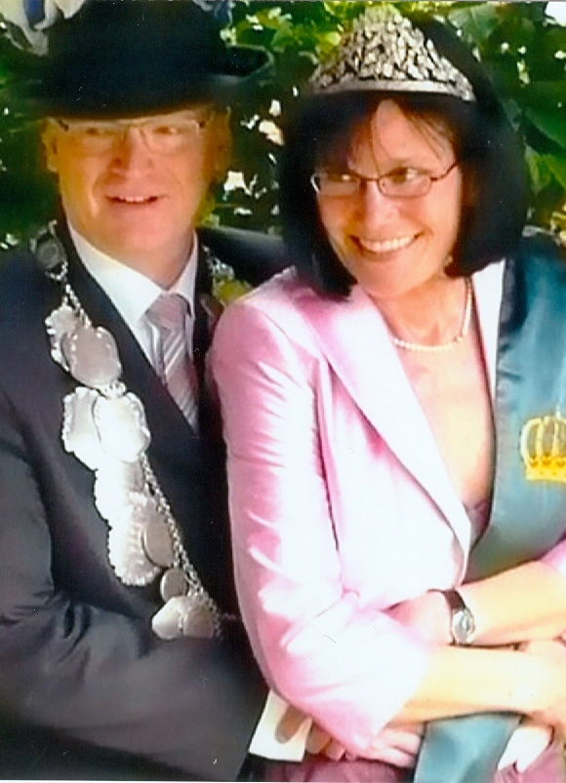

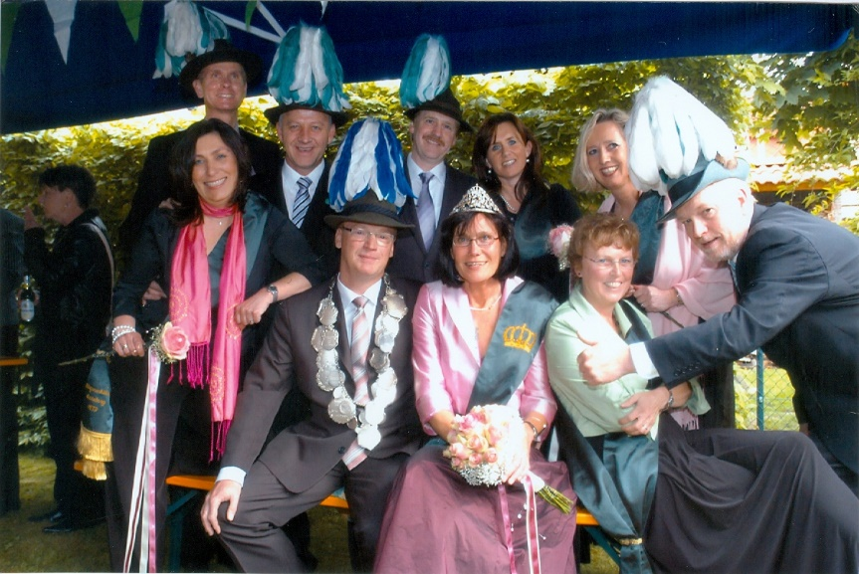
König: Manfred Reckel & Dorle Hillmann

Hofstaat:
Horst & Manuela Sabe, Herbert & Ulrike Kröger,
Andreas & Heike Bartholt, Norbert & Helene Reckel

Einladung:
• Einladung 2011

